Történelmi Íjász országos versenyrendszer
céllistája, segédlete

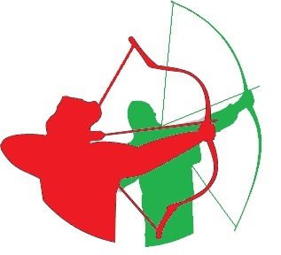

Általános szabályok a célokra:

Célkategóriák:

CÉL- lövészet :(klasszikus lőlapok) : A legnagyobb pontértékű célzóna ahány centiméter
átmérőjű minimum annyi méter távolságra, de maximum a duplájára rakható ki!

Vadászat: (3D-s állat alakos, és egyéb állat alakos célok) Az ejtési zóna szerint 4
kategóriába soroljuk, kategóriánként minimum és maximum távval meghatározva.

Ügyességi célok: Ahány centiméter átmérőjű a legnagyobb pontértékű célzóna,
minimum annak a fele, de maximum másfélszerese méterben mért távolságra lehet kirakni a célt

Kvalifikációs versenyeknél:

(1) A céllista segédlet szerint 3-3-3 összesen 9 célt határozunk meg kötelező célként
A fennmaradó célokat a célkategóriákon belül a rendező egyesület a Szakmai
Bizottság jóváhagyásával szabadon határozza meg
(2) A célok meghatározásánál figyeljünk a cél nehézségi foka és a lőtávolság
arányára.
(3) A célokon 3 találati zóna van (10-8-5 pontozás)

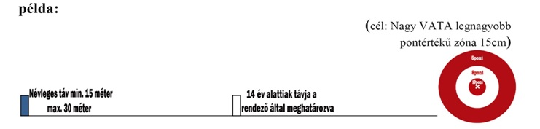
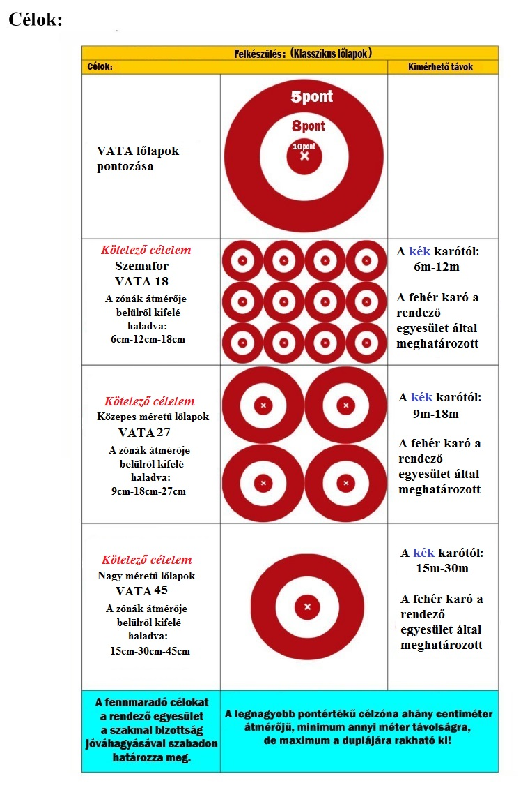

-
Vadász célok (2D lőlapok, 2/5D állatalakok és 3D állatalakok)
Célok: A 4 kategória közül 3 különböző kategóriába tartozó állatalakokból kell 1-1 db kötelezően választani! |  |  | Kimérhető távok:
Csak az OB-n kötelező a 3D-s cél használata! Az ejtési zóna értelmezése az ábrákon látható!!
az ábrák nagyíthatóak!
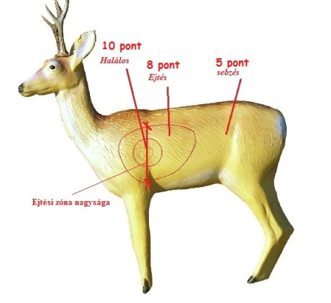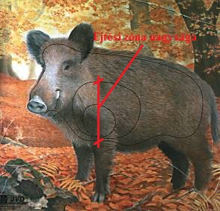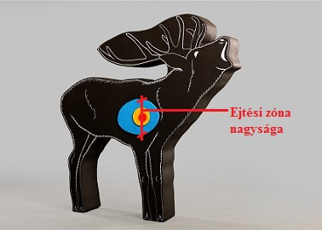
3D 2D lőlap 2,5D polifoam
1. Nagyvadak | Ejtési zóna: 250mm felett | 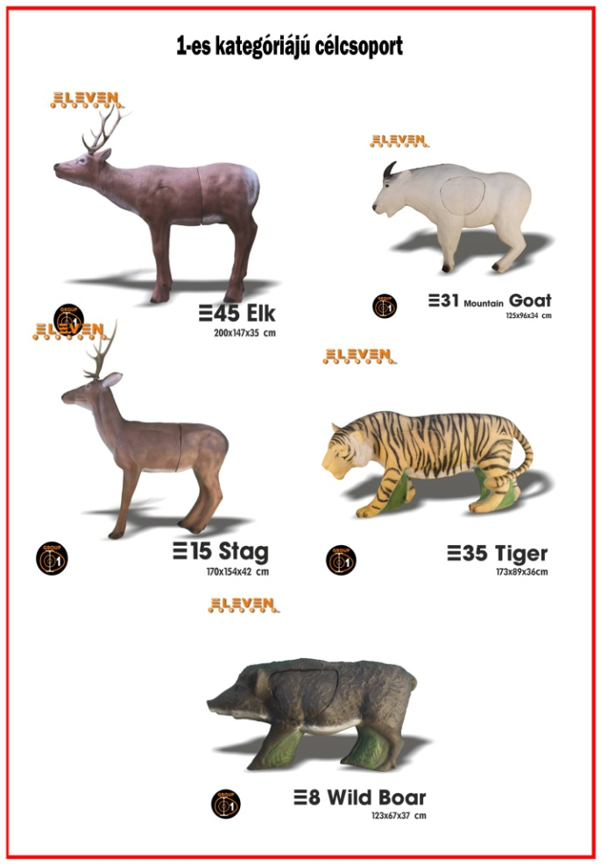 |  | A kék karó:  25m-35m  A fehér karó a rendező által meghatározott
2. Közepes vadak | Ejtési zóna: 201-250mm | 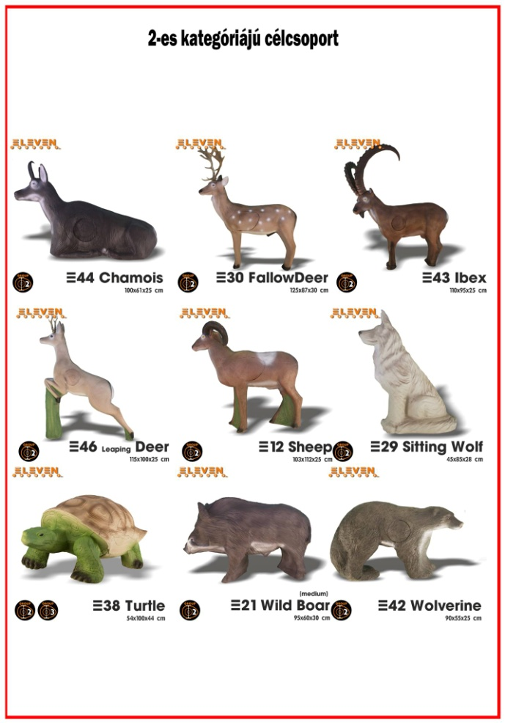 |  | A kék karó:  20m-30m  A fehér karó a rendező egyesület által meghatározott
3. Kisvadak | Ejtési zóna: 151-200mm | 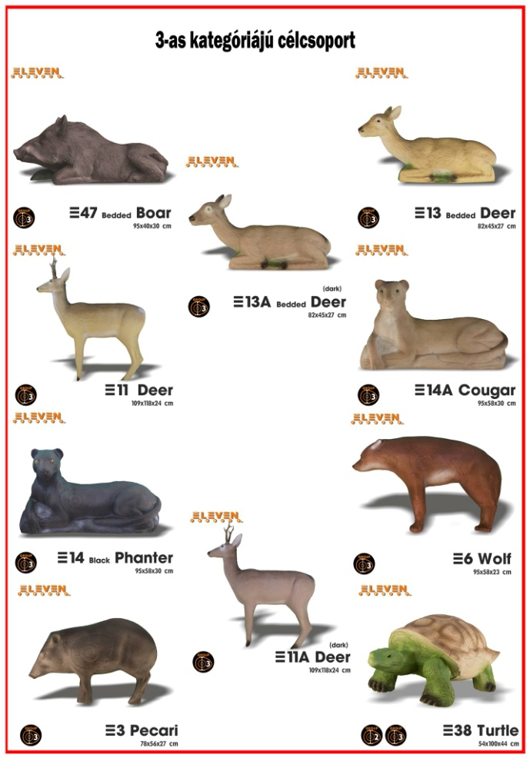 |  | A kék karó:  15m-25m  A fehér karó a rendező egyesület által meghatározott
4. Apróvadak | Ejtési zóna:  0-150mm | 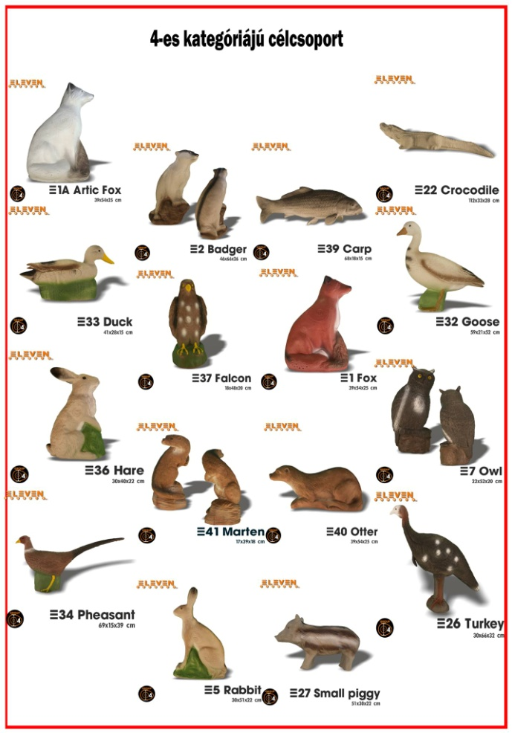 |  | A kék karó:  5m-15m  A fehér karó a rendező egyesület által meghatározott
Több vadász célt is lehet választani, de az előírt 3 különböző kategóriának meg kell lennie!
Az itt leírt kategóriákat és a hozzájuk tartozó távokat be kell tartani!
(cél: apróvad/Fácán/)
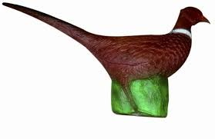
példa:

(névleges táv (14 év alattiak távja
min. 5 méter – max. 15 méter) rendező által meghatározva)

Ügyességi, technikai célok (a szakmai bizottság jóváhagyásával bővíthető)
Célok: | Ábrák:
- Harcos sziluett (lőlap vagy teljes 3D alak)  - Magyar mandala (választható célelem) | 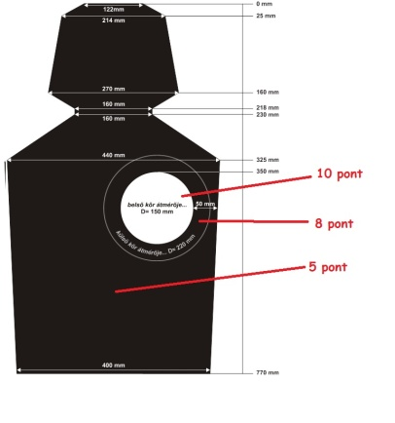  Harcos sziluett , az ábra nagyítható!  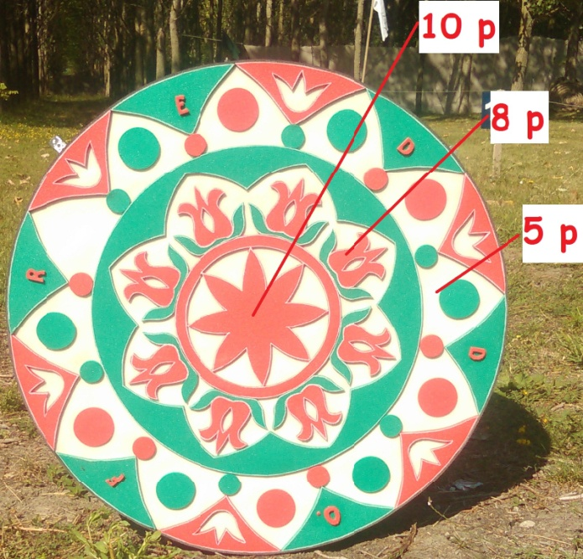  Magyar mandala, az ábra nagyítható!
Aranykaró (választható célelem):

Lövésszám: egy lövés adható le!
Pontozás:
- normál táv – normál pontérték (10p -8p -5p)
- dupla táv – tripla pontérték (30p-24p-15p)

Távok: szabadon választott célkategória. A dupla táv nem haladhatja meg a cél maximum távolságát!

Leírás: A versenyző választhatja ki hogy a normál távú célra lő normál pontozásért, vagy bevállalja a dupla távot tripla pontokért. Csak 1 lövés adható le a választott távolságra!
Gyorslövészet(kötelező cél) :
Lövésszám: a kilőhető vesszők száma az íjász gyorsaságán múlik
Célfelület: harcos sziluett
Távolság: kék karó – 16 m.
fehér karó – 13 méter
Lövésre felhasználható idő: 20 másodperc max. 6 vessző.

Pontozás:
- 5 pont a sziluett teljes felülete.
- Maximum elérhető pontszám 30 pont.

Leírás:
- Ennél a célnál egy időmérővel rendelkező (a rendező egyesület által odarendelt) segítőt kell alkalmazni. A lövészet kezdetét („lőhet” vezényszóval) és a végét ( „vége” vezényszóval) jelzi a kezelő személy. Íjat megfeszíteni, csak az időmérő személy „lőhet” vezényszavára lehet. A „vége” vezényszó (azaz 20 mp) lejárta után kilőtt vesző esetén az utolsó találat értéke levonandó. Egyszerre csak egy vessző lőhető ki.

Lovasharc(kötelező cél):  Leírás: távolság: 11m-6m-11m  - Az ábrán látható állvány csak egy lehetséges megoldás, azt nem kötelező éppen így megvalósítani.  - Az 1. ábrán látható előírt méretek kötelezőek(az ábra nagyítható)  - Ennél a célnál a „ló” hátán ülve kell lőni úgy, hogy közben az íjász lába nem érintheti a földet.  - Az első lövést az oldalt előre elhelyezett célra, a másodikat a középsőre, a harmadikat a hátsóra kell leadni.  - A „ló” meghatározása: Olyan stabil, lóra emlékeztető segédeszköz, amelyről lovagló ülésben tudja a versenyző leadni a lövéseket. a „ló marmagassága”: 80-100cm  Pontozás:  - 10 pont: belső találati zóna.  - 8 pont: külső körrel jelzett találati zóna.  - 5 pont: a harcos sziluett teljes alakja  - Maximum elérhető pontszám. 30p | 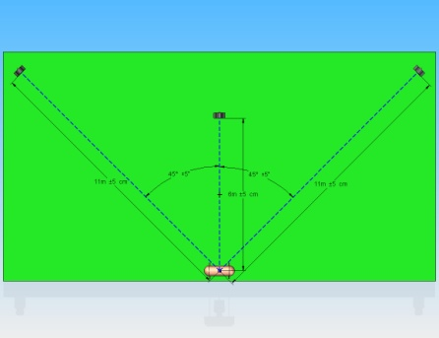  Az ábra nagyítható
Bástya (kötelező cél):  Táv: 18 méter  fehér karó 15  Pontozás:  - 10 pont: belső fehér találati zóna.  - 8 pont: körrel jelölt találati zóna.  - 5 pont: a harcos sziluett teljes alakja.  - Maximum elérhető pontszám. 30p  Leírás:  - Az íjász az ábrán látható lőrésen keresztül kell meglőnie a célfelületet.  - Az ábrán látható állvány csak egy lehetséges megoldás  - Az ablak(lőrés) belső mérete 90X60cm  - A Bástya és a sziluett közötti távolság 1,5m-3méter  - A sziluettet úgy kell elhelyezni hogy a teljes alak látszódjon, ne legyen takarásban.  - A távolságokat a célfigurától kell felmérni! | 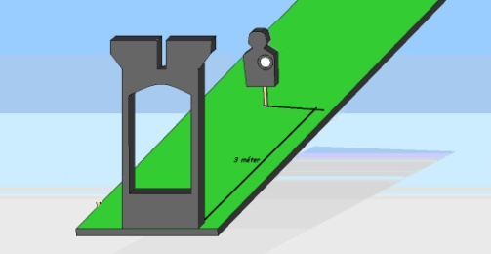  Az ábra nagyítható
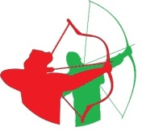
- A fennmaradó célokat a rendező egyesület a szakmai bizottság jóváhagyásával szabadon határozza meg, betartva az itt leírt ajánlásokat.
-A cél mindig azonos fix pályán mozogjon, helyzetét szél, időjárás ne befolyásolja.
-A célfelületek legyenek összhangba a cél nehézségi fokával, és a lő távval. Ahány centiméter átmérőjű a legnagyobb pontértékű célzóna, minimum annak a fele, de maximum másfélszeres távolságra lehet kirakni méretben
- A cél nehézségénél törekedni kell arra, hogy egy kezdő íjásznak is legyen sikerélménye, de az élvonalbeli íjászok is találjanak rajta kihívást.

példa:

(cél: Távolodó harcos sziluett aminek
a legnagyobb pontértékű zónája 15cm)

(névleges táv: (14 év alattiak távja?
min. 7,5 méter – max. 22,5 méter) rendező által meghatározva)

2017 Történelmi Íjász Szakmai Bizottság

